智能信息处理电子系统设计实验
组号：12

班级：信息2301
学号：2234112313
姓名：杜斯博
班级：信息2301
学号：2234214025
姓名：敖凯航
班级：信息2301
学号：2231211010
姓名：殷尚恺

实验四：幅频特性测量仪

一、实验内容
1. DDS（直接数字频率合成器Direct Digital Synthesizer）
使用单片机编写程序，实现DDS。
2. 数模转换DAC的驱动
使用单片机编写程序，完成DAC的驱动，配合DDS完成正弦信号发生。
3. 幅频特性测量
（1）搭建低通滤波器，实现DDS无明显台阶的信号输出。
（2）使用单片机和DAC完成对滤波器输出的信号进行幅度测量
（3）改变输出信号频率，完成“DAC和低通滤波器构成的系统”的幅频特性测量。
4. 实验说明
根据自己板载硬件情况使用板载DAC或者编写程序以PWM波的形成外接调理电路实现正弦。
本次实验的DAC调理电路和被测网络均自行设计。滤波器参数根据组号进行变化：凡奇数组号的同学被测网络都设计50Hz为3dB截至频率的低通滤波器；凡偶数组号的同学被测网络都设计100Hz为3dB截至频率的高通滤波器。

二、实验原理
1. DAC数模转换器的基本原理
数模转换器将离散的数字编码（二进制代码）转换为连续的模拟信号。在幅频特性测量系统中，DAC负责将处理器生成的正弦波数字序列转换为可用于测试的模拟信号。
DAC的核心是按数字输入的权重求和机制。一个n位二进制数代表的数值为：
其归一化值（满量程FSR对应为1）为：
则DAC输出的模拟电压则为：
DAC的特性分为静态和动态，相应的误差也分为静态和动态误差。静态误差主要有偏移误差、增益误差、积分非线性INL（也叫相对误差）、差分非线性DNL。
常见的DAC结构如：电阻串型、加权电阻型、R-2R梯形网络、权电容型等等。在实验相关内，采用芯片TLC5615，其输出电压为：
负责接收来自单片机的正弦波数据序列，将其转换为阶梯状的正弦模拟电压信号。
2. DDS（直接数字频率合成器）的结构原理
DDS是一种全数字化的频率合成技术，通过控制相位的变化速度来直接产生高精度、高频率分辨率的模拟波形。其核心是一个查找表（LUT）驱动的DAC。
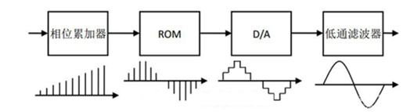
相位累加器是一个N位宽的加法器，在每一个时钟周期到来时，将当前的相位值加上一个固定的频率控制字（M，又称相位增量）。相位值随时间线性增长：。当累加器溢出时，自动回绕，相位变化呈周期性。
取相位累加器输出的高P位作为地址，寻址预先存储了目标波形（如正弦波）一个周期采样值的查找表。表中存储了个采样点，输出对应相位点的幅度数字量。改变表中的数据，即可改变输出波形形状（正弦、三角、方波等）。
DAC将ROM输出的幅度数字序列转换为阶梯状的模拟信号。低通滤波器滤除DAC输出中的高频量化噪声和采样引入的镜像频率分量，平滑波形，得到纯净的连续模拟信号。
其输出频率公式为：，其中参数分别为输出信号频率，频率控制字，系统时钟频率和相位累加器位数。频率分辨率为：。
3. 幅频特性测量
实验构建一个完整的幅频特性测量系统：
单片机生成数字正弦波序列 → DAC转换为模拟信号 → 重构滤波器平滑 → 经待测网络滤波器后送入单片机测量频谱。
测量方法采用点频扫描法，保持DDS输出的正弦信号幅度恒定，从低频到高频，以一定步进改变输出信号频率，在每个频率点上待系统输出稳定后，用ADC对待测网络信号进行多次采样，再用单片机对采样数据进行处理，得到该频率下输出信号的峰值和均值等计算频谱。

三、实验过程
1. 设计DDS系统低通抗混叠滤波器和待测网络高通滤波器，完成仿真
因为后续高通滤波器的截止频率为100Hz，在设计滤波器时尽量选取阻值较大的电阻，提高电路带载能力。在设计DDS系统抗混叠滤波器时要留有一定的通带，在后续设计时能保证一定范围内的频率可调。
在设计时，因对有源滤波器理解错误，将二级二阶滤波器设计成了二级四阶滤波器。
DDS系统抗混叠低通滤波器设计：
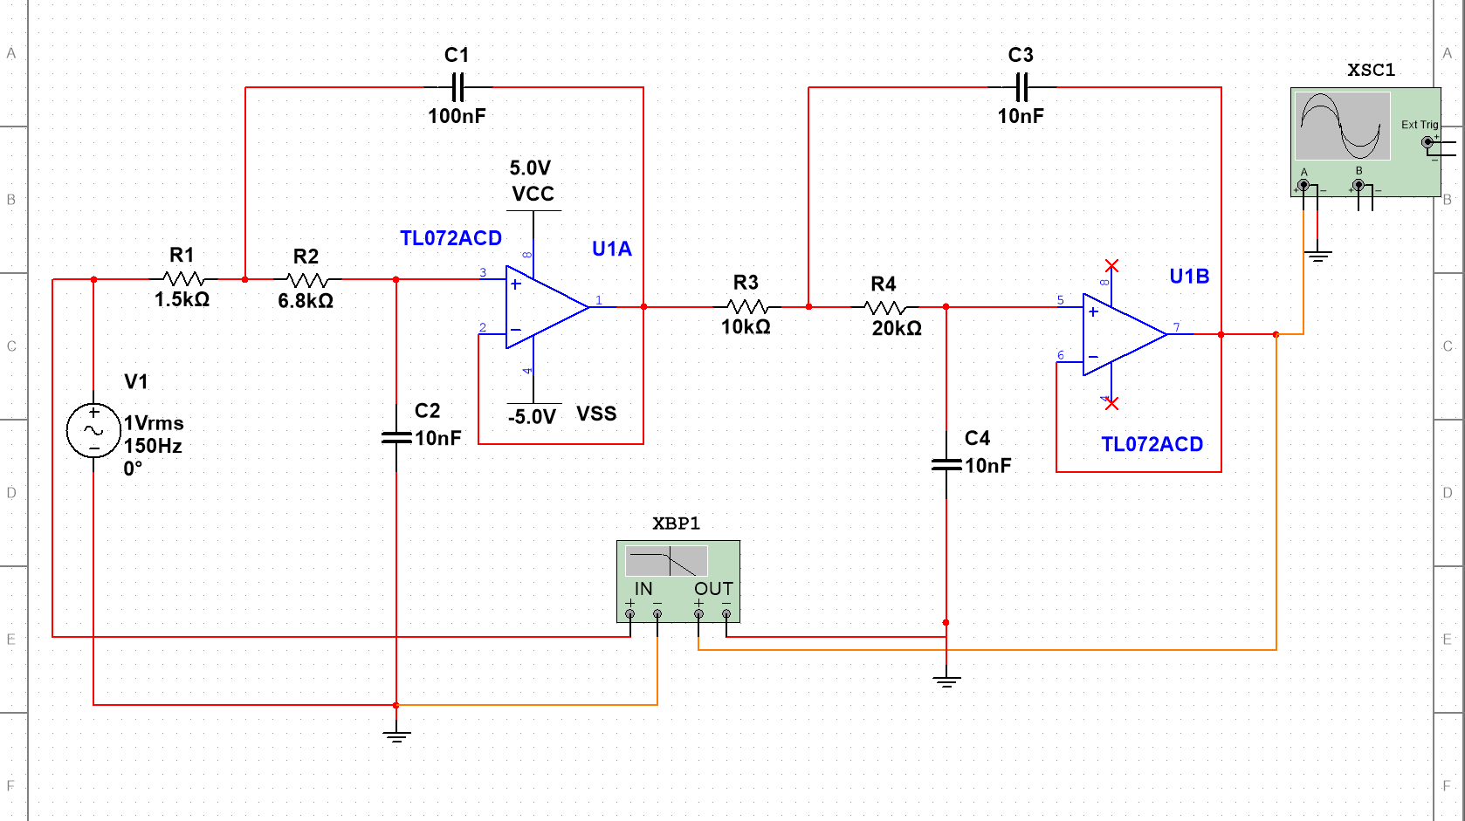
其截止频率约为880Hz，波特图（幅频响应）如下：
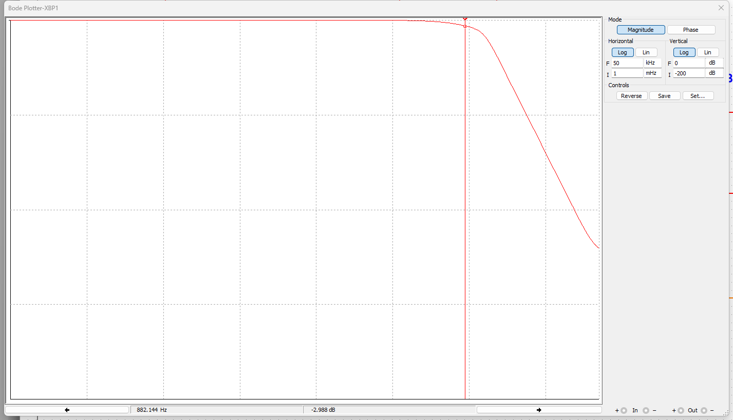
高通滤波器及偏置电路设计如图：
给予输出结果约1.6V偏置，高通滤波器的截止频率约为100Hz。
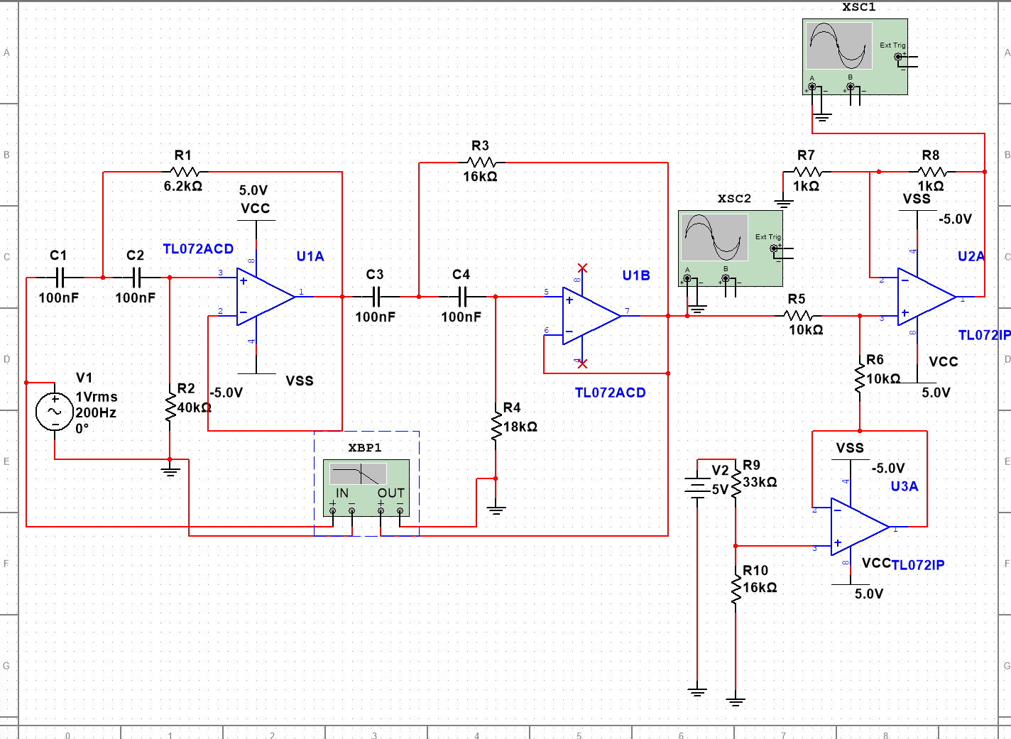
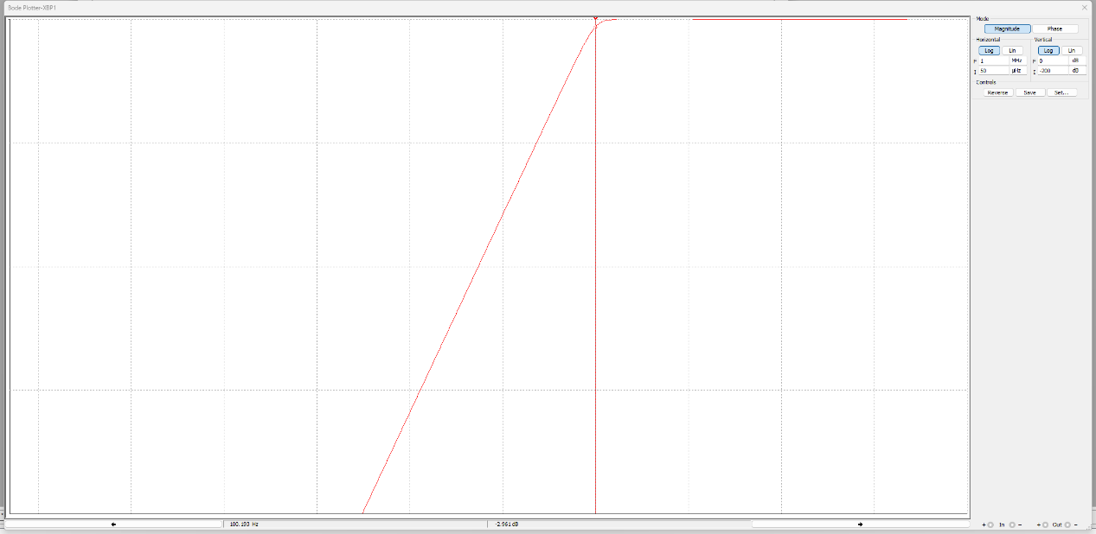
2. 搭建低通抗混叠滤波器电路后验证单片机DDS系统的平滑正弦波输出
搭建完电路后对DDS系统和低通滤波器进行验证。
这是没有连接低通滤波器的输出，可以看到成阶梯状：
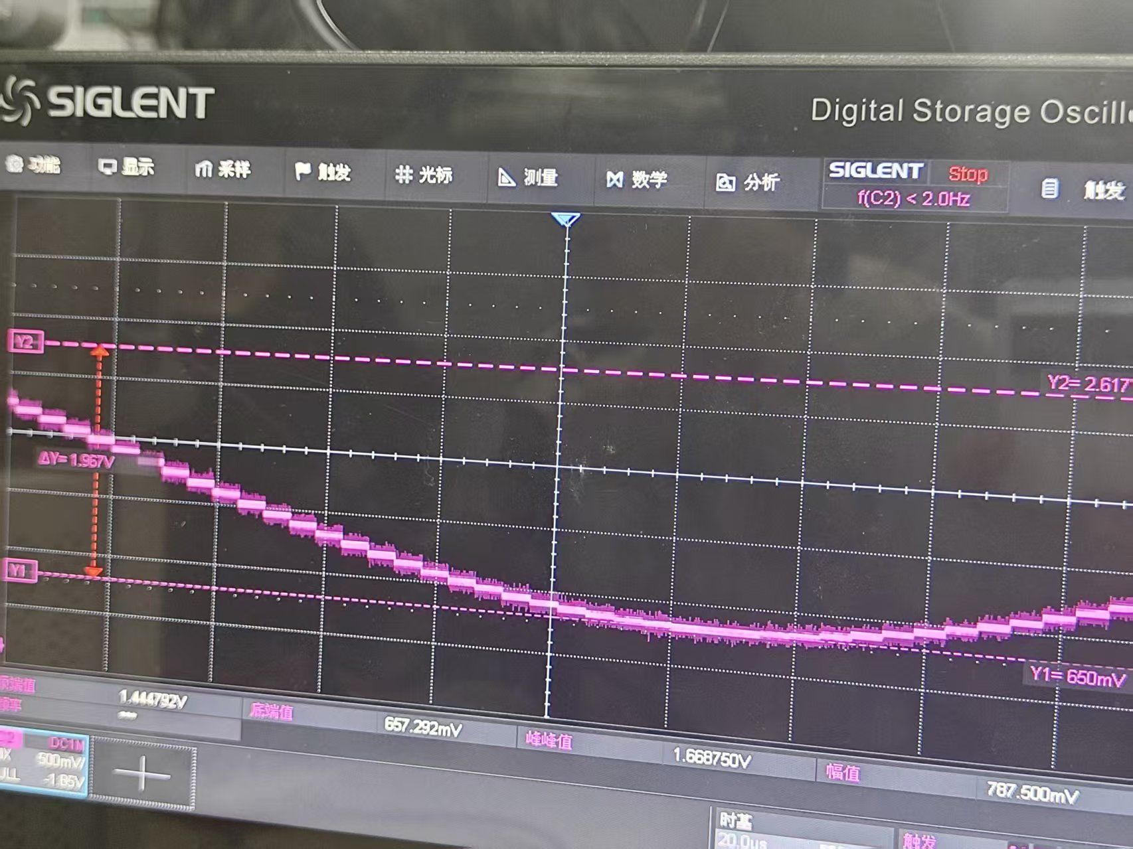
在接入低通滤波器后，输出变得平滑：
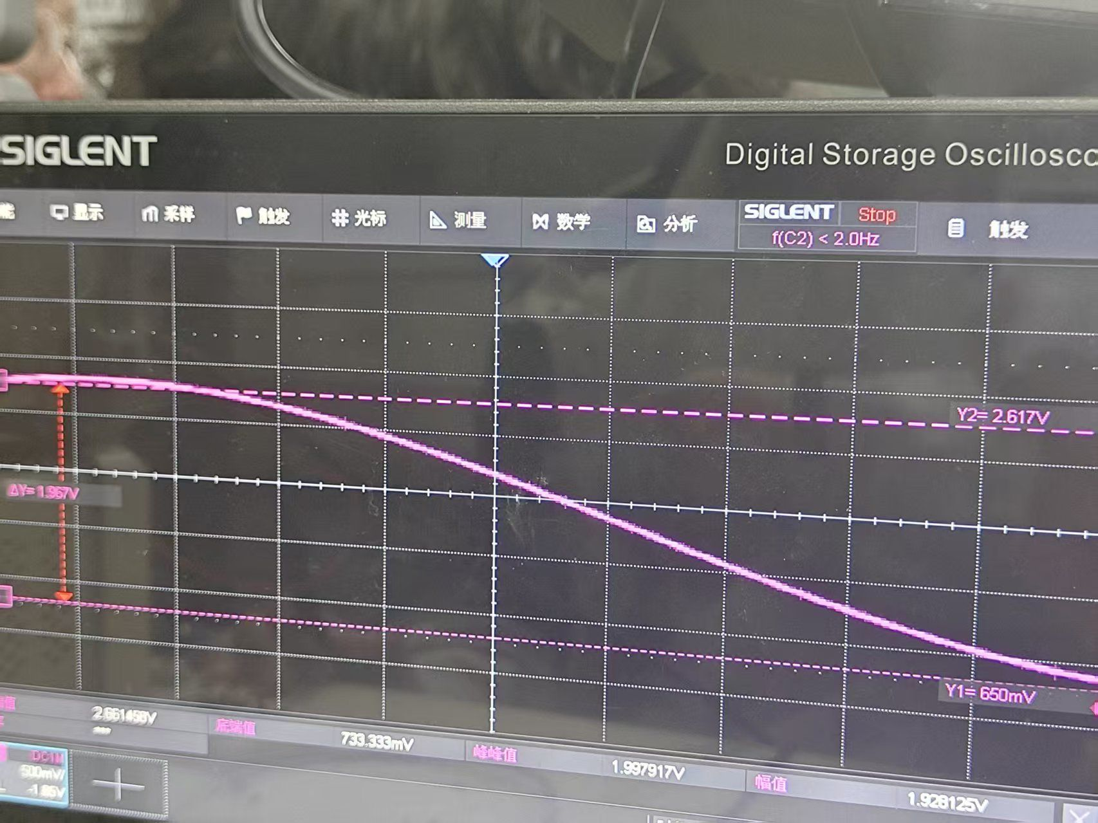
3. 搭建待测网络高通滤波器和偏置电路，将单片机产生的信号输入系统后输出回单片机进行频谱测量。
整体电路搭建：
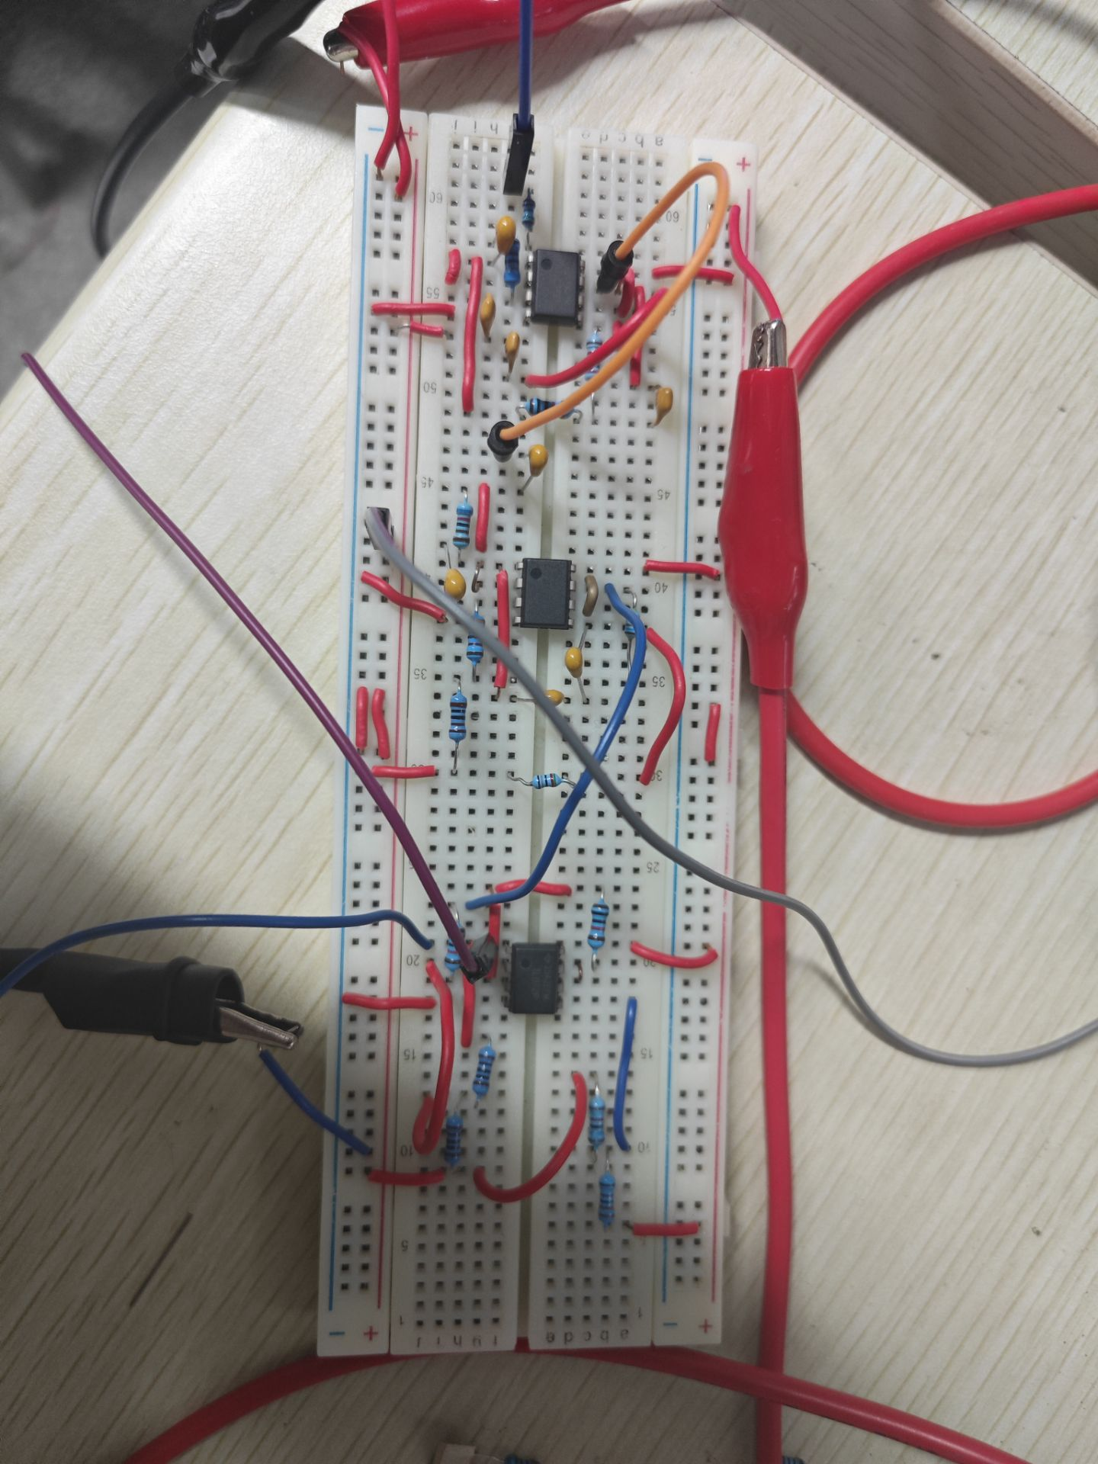
验证电路搭接是否正确时，单片机生成100Hz，2Vpp的正弦信号作为系统输入，检测系统输出是否为100Hz，1.414Vpp左右的正弦波。波形输出如下，考虑到滤波器的设计误差，基本满足100Hz截止频率的滤波器设计要求。
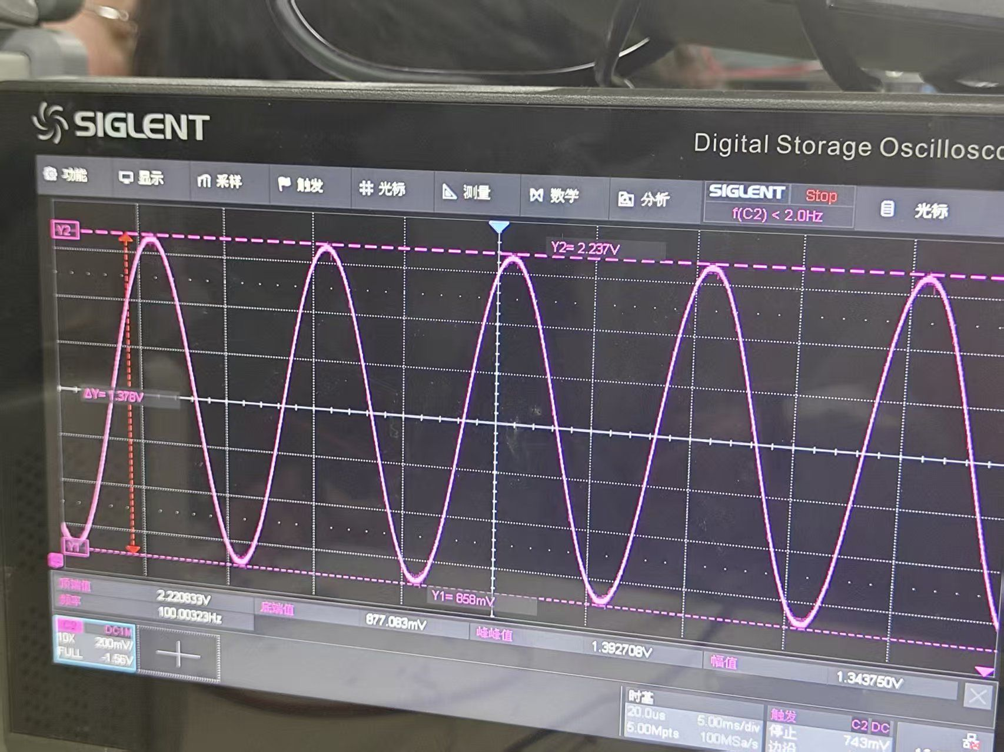

四、实验结果和分析
在使用单片机DDS系统输出正弦信号，经过低通滤波器和带有偏置电路的高通滤波器后输入到单片机检测频谱。
在100Hz，1Vpp的输出下，单片机检测结果如下，基本完成功能要求：
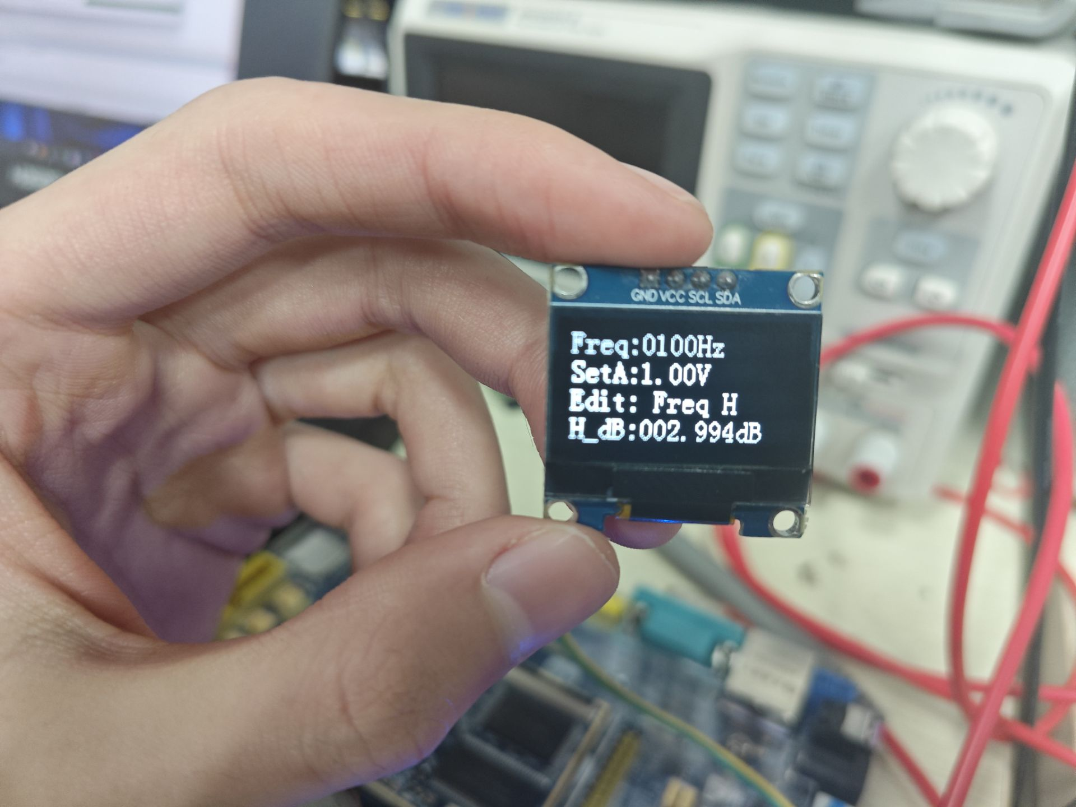

五、总结
本实验完成了从信号生成、调理、滤波到幅频特性测量的全过程。通过本次实验，我们对DDS信号合成、DAC驱动、滤波器设计以及基于单片机的信号采集与处理有了更深入的理解和实践经验。
实验中也遇到了一些问题与挑战。在滤波器设计阶段，因对有源滤波器阶数理解有误，将二阶结构误设计为四阶。此外，在电路搭建与调试过程中，信号幅值、偏置电压的实际值与理论值存在一定偏差，通过多次测量与参数微调，最终使系统工作正常。
实验结果基本达到预期目标：DDS系统能够输出频率可调、波形平滑的正弦信号；高通滤波器在100Hz附近表现出明显的衰减特性；单片机能够完成对输出信号的幅值检测，初步实现了幅频特性的测量功能。

六、单片机源代码
main.c:
/* USER CODE BEGIN Header */
/**
******************************************************************************
* @file : main.c
* @brief : Main program body
******************************************************************************
* @attention
*
* Copyright (c) 2025 STMicroelectronics.
* All rights reserved.
*
* This software is licensed under terms that can be found in the LICENSE file
* in the root directory of this software component.
* If no LICENSE file comes with this software, it is provided AS-IS.
*
******************************************************************************
*/
/* USER CODE END Header */
/* Includes ------------------------------------------------------------------*/
#include "main.h"
#include "adc.h"
#include "dac.h"
#include "dma.h"
#include "i2c.h"
#include "tim.h"
#include "gpio.h"

/* Private includes ----------------------------------------------------------*/
/* USER CODE BEGIN Includes */
#include "oled.h"
#include "led.h"
#include "delay.h"
#include "key.h"
#include "sys.h"
#include "math.h"
/* USER CODE END Includes */

/* Private typedef -----------------------------------------------------------*/
/* USER CODE BEGIN PTD */

/* USER CODE END PTD */

/* Private define ------------------------------------------------------------*/
/* USER CODE BEGIN PD */
#define adc_buffer_size 21
#define dac_buffer_size 84
/* USER CODE END PD */

/* Private macro -------------------------------------------------------------*/
/* USER CODE BEGIN PM */

/* USER CODE END PM */

/* Private variables ---------------------------------------------------------*/

/* USER CODE BEGIN PV */
// 正弦波参数
uint16_t dacbuffer_sine[dac_buffer_size];
double sine_amplitude = 1.0f; // 正弦波幅值 0-1.65
uint32_t sine_frequency = 100; // 正弦波频率 (10-1000 Hz)
uint8_t data[7]={0,1,0,0,1,0,0},data_index=0;
char* edit_state_names[] = {"Freq K", "Freq H", "Freq T", "Freq U", "Amp U", "Amp T", "Amp H"};
// TIM5配置参数
uint32_t tim5_prescaler = 0; // 预分频器值 (0-65535)
uint32_t tim5_period = 9999; // 周期值 (0-65535)
//adc
uint16_t adc_buffer[adc_buffer_size];
double adc_average=0;
double temp_adc_min=10000,temp_adc_max=-1;
double adc_min=0,adc_max=0;
//other
char tim2_2s_flag=1,adc_conv_flag=0,keycode=0;
int tim2_count=0,tim3_count=0;
uint32_t tim4_count=0,tim5_count=0;

/* USER CODE END PV */

/* Private function prototypes -----------------------------------------------*/
void SystemClock_Config(void);
/* USER CODE BEGIN PFP */
void HAL_TIM_PeriodElapsedCallback(TIM_HandleTypeDef *htim);
void HAL_ADC_ConvCpltCallback(ADC_HandleTypeDef* hadc);
void Generate_Sine_Wave(void);
void Update_TIM5_Config(uint32_t freq_hz);
void Update_DAC(void);
void KEY_Process(void);
void Update_Display(void);
/* USER CODE END PFP */

/* Private user code ---------------------------------------------------------*/
/* USER CODE BEGIN 0 */

/*
tim2 -> 1kHz
tim3 -> 1Hz PWM PA6
tim5 -> dac_out PA4
adc_in PA1
*/

// 中断函数 zhong duan
void HAL_TIM_PeriodElapsedCallback(TIM_HandleTypeDef *htim)
{
UNUSED(htim);

if(htim==&htim2){
tim2_count++;
if(tim2_count%2000==0){
tim2_count=0;
tim2_2s_flag=1;
//2s内的最大最小值
adc_min=temp_adc_min;
adc_max=temp_adc_max;
temp_adc_min=100;
temp_adc_max=-1;
}
}

if(htim==&htim3){

}

}

//adc
void HAL_ADC_ConvCpltCallback(ADC_HandleTypeDef* hadc){
if(hadc==&hadc1){
adc_conv_flag=1;
}
}
void adc_conv(void)
{
if(adc_conv_flag)
{
adc_conv_flag = 0;
double sum = 0;

for(int i = 0; i < adc_buffer_size; i++)
{
sum += adc_buffer[i];
}

double voltage=(sum/adc_buffer_size)* 3.3 / 4095.0;
if(voltage < temp_adc_min) temp_adc_min = voltage;
if(voltage > temp_adc_max) temp_adc_max = voltage;

}
}

//dac
void Generate_Sine_Wave(void)
{
// 计算DAC码值的幅度
//
double dac_amplitude = (sine_amplitude/1.65)*2047.0;

for(int i = 0; i < dac_buffer_size; i++)
{
// 生成正弦波，中心值为v_center对应的DAC码值
double angle = 2.0 * 3.1415926 * i / dac_buffer_size;
double value = 2048.0 + dac_amplitude * sin(angle);
dacbuffer_sine[i] = (uint16_t)value;
// 限制在DAC有效范围内 (0-4095)
if(dacbuffer_sine[i] > 4095) dacbuffer_sine[i] = 4095;
}
}
// 更新TIM5配置以设置特定频率
void Update_TIM5_Config(uint32_t freq_hz)
{
// 计算一个周期需要的定时器计数
// 系统时钟84MHz，每个正弦波周期需要DAC_BUFFER_SIZE个点
uint32_t timer_clock = 84000000; // 84MHz
uint32_t total_ticks_needed = timer_clock / (freq_hz * dac_buffer_size);

// 如果需要的计数值太大，使用预分频
if(total_ticks_needed > 65535)
{
// 计算合适的预分频值
tim5_prescaler = (total_ticks_needed / 65536);
if(tim5_prescaler > 65535)
{
tim5_prescaler = 65535; // 最大预分频
}
// 重新计算周期值
tim5_period = (total_ticks_needed / (tim5_prescaler + 1)) - 1;

// 确保周期值在有效范围内
if(tim5_period > 65535)
{
tim5_period = 65535;
}
else if(tim5_period < 1)
{
tim5_period = 1;
}
}
else
{
// 不需要预分频或只需要很小的预分频
tim5_prescaler = 0;
tim5_period = total_ticks_needed - 1;
if(tim5_period < 1)
{
tim5_period = 1;
}
}
}
// 更新DAC输出
void Update_DAC(void)
{
// 停止DAC DMA和TIM5
HAL_DAC_Stop_DMA(&hdac, DAC1_CHANNEL_1);
HAL_TIM_Base_Stop(&htim5);
// 更新TIM5配置
Update_TIM5_Config(sine_frequency);
// 重新配置TIM5
__HAL_TIM_SET_PRESCALER(&htim5, tim5_prescaler);
__HAL_TIM_SET_AUTORELOAD(&htim5, tim5_period);
__HAL_TIM_SET_COUNTER(&htim5, 0);
//更新输出幅度
Generate_Sine_Wave();
// 重新启动TIM5和DAC DMA
HAL_TIM_Base_Start(&htim5);
HAL_DAC_Start_DMA(&hdac, DAC1_CHANNEL_1, (uint32_t *)dacbuffer_sine, dac_buffer_size, DAC_ALIGN_12B_R);
}

void KEY_Process(void)
{
keycode = KEY_Scan(0);

if(keycode == KEY2_PRES) // 按键2: 向左换位
{
if(data_index==0)
{
data_index=6;
}else data_index--;
}
else if(keycode == KEY0_PRES) // 按键0: 向右换位
{
if(data_index==6)
{
data_index=0;
}else data_index++;
}
else if(keycode == WKUP_PRES) // 按键up: 增加1
{
if(data[data_index]==9)
{
data[data_index]=0;
}else data[data_index]++;
}
else if(keycode == KEY1_PRES) // 按键1 down: 减小1
{
if(data[data_index]==0)
{
data[data_index]=9;
}else data[data_index]--;
}
if(keycode)
{
sine_amplitude=data[4]+0.1*data[5]+0.01*data[6];
sine_frequency=1000*data[0]+100*data[1]+10*data[2]+data[3];
if(sine_amplitude > 1.65){
sine_amplitude = 1.65;
data[4]=1;data[5]=6;data[6]=5;
}
if(sine_frequency > 5000){
sine_frequency = 5000;
data[0]=5,data[1]=0;data[2]=0;data[3]=0;
}
if(sine_frequency < 1){
sine_frequency = 1;
data[0]=0,data[1]=0;data[2]=0;data[3]=1;
}
Update_DAC();
}
}

void Update_Display(void)
{
// 显示频率
OLED_ShowString(1, 1, "Freq:");
OLED_ShowNum(1, 6, data[0],1);
OLED_ShowNum(1, 7, data[1],1);
OLED_ShowNum(1, 8, data[2],1);
OLED_ShowNum(1, 9, data[3],1);
OLED_ShowString(1, 10, "Hz");
// 显示幅度
OLED_ShowString(2, 1, "SetA:");
OLED_ShowNum(2, 6, data[4],1);
OLED_ShowChar(2, 7, '.');
OLED_ShowNum(2, 8, data[5],1);
OLED_ShowNum(2, 9, data[6],1);
OLED_ShowString(2, 10, "V");

// 显示光标位置
OLED_ShowString(3, 1, "Edit:");
OLED_ShowString(3, 7, edit_state_names[data_index]);

if(H_db[sine_frequency]>=0){
OLED_ShowString(4, 1, "H_dB:");
OLED_ShowNum(4, 6, (int)H_db[sine_frequency], 3);
OLED_ShowChar(4, 9, '.');
OLED_ShowNum(4, 10, (int)((H_db[sine_frequency] - (int)H_db[sine_frequency]) * 1000), 3);
OLED_ShowString(4, 13, "dB");
}else{
double H_db_temp=-1*H_db[sine_frequency];
OLED_ShowString(4, 1, "H_dB:");
OLED_ShowNum(4, 6, (int)H_db_temp, 3);
OLED_ShowChar(4, 9, '.');
OLED_ShowNum(4, 10, (int)(H_db_temp - (int)H_db_temp * 1000), 3);
OLED_ShowString(4, 13, "dB");
}

// 显示接收电压幅度
// double adc_temp=(adc_max-adc_min)/2;
// OLED_ShowString(4, 1, "Amp: ");
// OLED_ShowNum(4, 6, (int)adc_temp, 1);
// OLED_ShowChar(4, 7, '.');
// OLED_ShowNum(4, 8, (int)((adc_temp - (int)adc_temp) * 1000), 3);
// OLED_ShowString(4, 11, "V");

// OLED_ShowNum(4, 6, (int)adc_max, 1);
// OLED_ShowChar(4, 7, '.');
// OLED_ShowNum(4, 8, (int)((adc_max - (int)adc_max) * 100), 2);
// OLED_ShowString(4, 10, "V");
// OLED_ShowNum(4, 11, (int)adc_min, 1);
// OLED_ShowChar(4, 12, '.');
// OLED_ShowNum(4, 13, (int)((adc_min - (int)adc_min) * 100), 2);
// OLED_ShowString(4, 15, "V");
HAL_Delay(10);
}

/* USER CODE END 0 */

/**
* @brief The application entry point.
* @retval int
*/
int main(void)
{

/* USER CODE BEGIN 1 */
/* USER CODE END 1 */

/* MCU Configuration--------------------------------------------------------*/

/* Reset of all peripherals, Initializes the Flash interface and the Systick. */
HAL_Init();

/* USER CODE BEGIN Init */

/* USER CODE END Init */

/* Configure the system clock */
SystemClock_Config();

/* USER CODE BEGIN SysInit */

/* USER CODE END SysInit */

/* Initialize all configured peripherals */
MX_GPIO_Init();
MX_DMA_Init();
MX_I2C1_Init();
MX_TIM2_Init();
MX_TIM3_Init();
MX_DAC_Init();
MX_TIM5_Init();
MX_ADC1_Init();
/* USER CODE BEGIN 2 */
KEY_Init();
///////// LED_Init();
HAL_TIM_Base_Start_IT(&htim2); //1kHz
HAL_TIM_PWM_Start(&htim3,TIM_CHANNEL_1); //pwm 1hz 50%
HAL_TIM_Base_Start_IT(&htim3);
HAL_TIM_Base_Start(&htim5); //定时器5服务于dac，42 MHz
Generate_Sine_Wave(); //初始化dac_buffer
HAL_DAC_Start_DMA(&hdac,DAC1_CHANNEL_1,(uint32_t *)dacbuffer_sine,dac_buffer_size,DAC_ALIGN_12B_R);
HAL_ADC_Start_DMA(&hadc1,(uint32_t *)adc_buffer,adc_buffer_size);

OLED_Init();

/* USER CODE END 2 */

/* Infinite loop */
/* USER CODE BEGIN WHILE */
while (1)
{
adc_conv(); //更新adc
KEY_Process(); //更新dac输出
Update_Display(); //更新显示

/* USER CODE END WHILE */

/* USER CODE BEGIN 3 */
}
/* USER CODE END 3 */
}

/**
* @brief System Clock Configuration
* @retval None
*/
void SystemClock_Config(void)
{
RCC_OscInitTypeDef RCC_OscInitStruct = {0};
RCC_ClkInitTypeDef RCC_ClkInitStruct = {0};

/** Configure the main internal regulator output voltage
*/
__HAL_RCC_PWR_CLK_ENABLE();
__HAL_PWR_VOLTAGESCALING_CONFIG(PWR_REGULATOR_VOLTAGE_SCALE1);

/** Initializes the RCC Oscillators according to the specified parameters
* in the RCC_OscInitTypeDef structure.
*/
RCC_OscInitStruct.OscillatorType = RCC_OSCILLATORTYPE_HSE;
RCC_OscInitStruct.HSEState = RCC_HSE_ON;
RCC_OscInitStruct.PLL.PLLState = RCC_PLL_ON;
RCC_OscInitStruct.PLL.PLLSource = RCC_PLLSOURCE_HSE;
RCC_OscInitStruct.PLL.PLLM = 25;
RCC_OscInitStruct.PLL.PLLN = 336;
RCC_OscInitStruct.PLL.PLLP = RCC_PLLP_DIV2;
RCC_OscInitStruct.PLL.PLLQ = 4;
if (HAL_RCC_OscConfig(&RCC_OscInitStruct) != HAL_OK)
{
Error_Handler();
}

/** Initializes the CPU, AHB and APB buses clocks
*/
RCC_ClkInitStruct.ClockType = RCC_CLOCKTYPE_HCLK|RCC_CLOCKTYPE_SYSCLK
|RCC_CLOCKTYPE_PCLK1|RCC_CLOCKTYPE_PCLK2;
RCC_ClkInitStruct.SYSCLKSource = RCC_SYSCLKSOURCE_PLLCLK;
RCC_ClkInitStruct.AHBCLKDivider = RCC_SYSCLK_DIV1;
RCC_ClkInitStruct.APB1CLKDivider = RCC_HCLK_DIV4;
RCC_ClkInitStruct.APB2CLKDivider = RCC_HCLK_DIV2;

if (HAL_RCC_ClockConfig(&RCC_ClkInitStruct, FLASH_LATENCY_5) != HAL_OK)
{
Error_Handler();
}
}

/* USER CODE BEGIN 4 */

/* USER CODE END 4 */

/**
* @brief This function is executed in case of error occurrence.
* @retval None
*/
void Error_Handler(void)
{
/* USER CODE BEGIN Error_Handler_Debug */
/* User can add his own implementation to report the HAL error return state */
__disable_irq();
while (1)
{
}
/* USER CODE END Error_Handler_Debug */
}
#ifdef USE_FULL_ASSERT
/**
* @brief Reports the name of the source file and the source line number
* where the assert_param error has occurred.
* @param file: pointer to the source file name
* @param line: assert_param error line source number
* @retval None
*/
void assert_failed(uint8_t *file, uint32_t line)
{
/* USER CODE BEGIN 6 */
/* User can add his own implementation to report the file name and line number,
ex: printf("Wrong parameters value: file %s on line %d\r\n", file, line) */
/* USER CODE END 6 */
}
#endif /* USE_FULL_ASSERT */

